Félévi felmérés 2. osztály ÍRÁS Név: ____________________________________

**1. Másold le az alábbi szavakat, mondatokat!**

asztal esernyő könnyes kályha fenyves labda bodza ölyv

Borbála Dénes Miskolc Sajó Vuk Eger Fertő Zénó



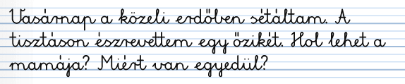



**2. Írd le emlékezetből, amit a táblán láttál!**

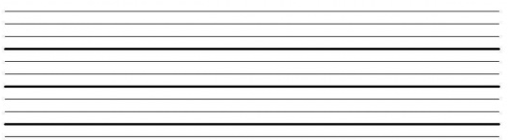

**3. Másolj a szövegből 5 percig!**

Egyszer régen, amikor már ismerték az ablaküveget történt, hogy főzés közben a fedő alól a kíváncsi gőz kiszökött, és a konyhában lebegett örömében. A bejárati ajtón nagy fényességet látott s elhatározta, hogy kiszökik az égen szálló rokonaihoz. Odakint hideg tél volt, és be akart törni a meleg lakásba, de az ajtó útját állta. A gőz nekirohant az ablaküvegnek. Pillanatok alatt odafagyott és szép virágszirom-alakzatot, különböző formákat vett fel. A gyerekek azonnal észrevették a szép téli látványt, s gyönyörködés közben mindjárt elnevezték jégvirágnak.



